Лабораторная работа 6
Объекты и коллекции

Пример 3.
При открытии книги открывать файл Макросы.xls.
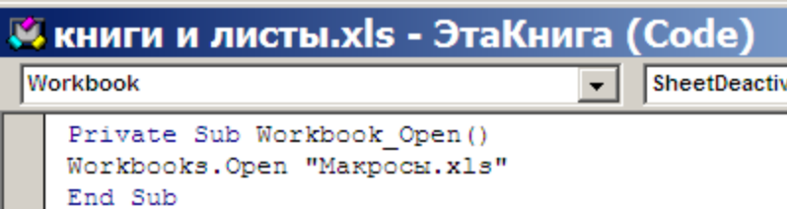

Выполните задания из примеров 1-2.
Пример 1.
Написать макрос, который открывает книгу “Сотрудники”, создает новую книгу “Копия” и копирует из книги “Сотрудники” лист “Штат” после первого листа книги “Копия”. Предполагается, что книга “Сотрудники” находится в той же папке, что и файл с книгой, содержащей макрос. Исправьте ошибки в приведенном коде.

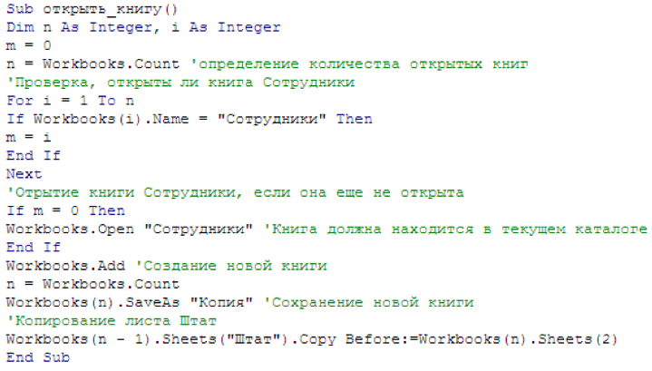
Dim m as Integer
По умолчанию путь будет в “Этот Компьютер\документы”
Copy after … sheet(1)

А вообще сделаем сами по понятным переменным, а не в циклах

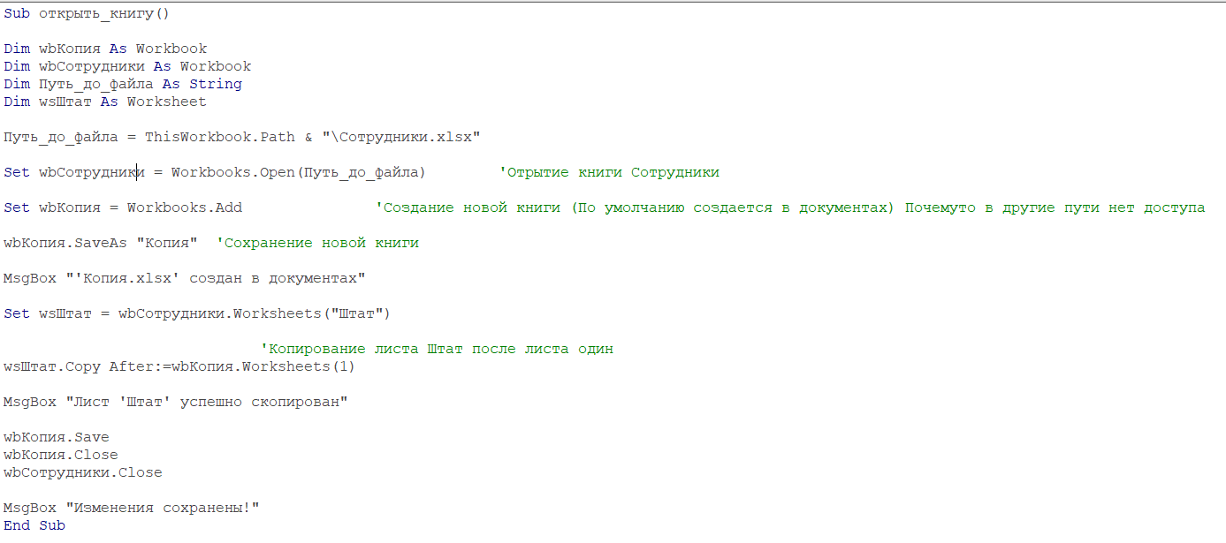

Пример 2.
Переставить листы в обратном порядке.
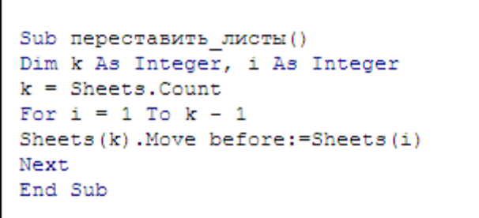

Выполните задания из примеров 4-6.

Пример 4.
При активации Лист4 и Лист5 сделать видимым Лист5. При активации других листов Лист5 становится невидимым.
Для этой задачи надо выбрать событие активации листа но для книги, а не для Листа 4 и Листа 5, чтобы можно было анализировать состояние одних листов и управлять свойствами других листов.
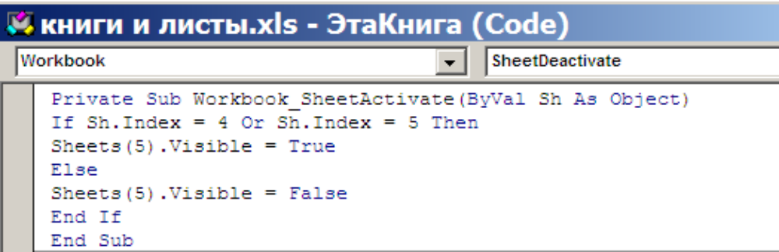

На скрине ошибка SheetActivate должен быть

Пример 5.
При активации Листа 3 запрашивать пароль. Если пароль правильный, строки отображаются и с листа снимается защита. Если пароль не совпадает со значением в ячейке AH1 этого листа, оставить скрытыми все строки и защищенным лист.
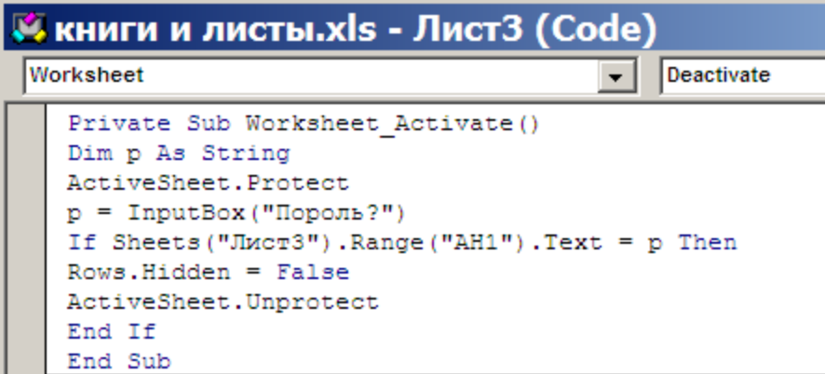

Ошибка должно быть Activate
ошибка в слове “Пороль” (Может хотели написать “Король”?)
Давайте пароль будет на A1
После дополнения deactivate нужно удалить ActiveSheet.Protect

Проверить корректность работы программы и исправить ошибки.
После работы с листом надо привести Лист 3 в первоначальное состояние, т.е. скрыть строки и защитить лист. Для этого надо использовать событие деактивации листа.
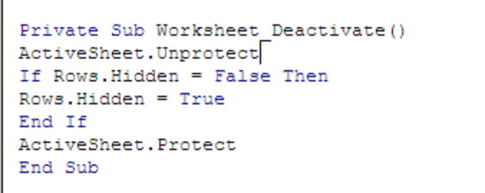

Пример 6.
Если на листе поместить курсор в ячейку H6, Лист очищается.
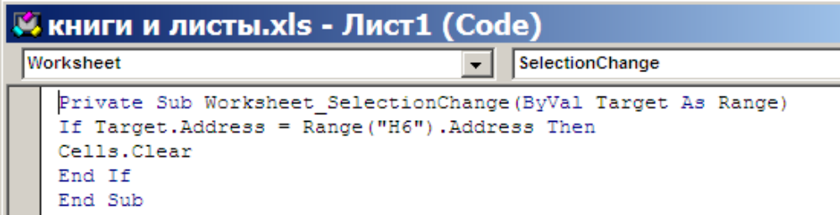

Задания для самостоятельной работы

Решить задачу из своего варианта.

- Создать обработчик, в котором при активации листа ширина столбцов с A до H становится равным 1 символ. При уходе с листа ширина этих столбцов становится равной 8 символов.

